HOJA DE OBSERVACIÓN DE LA CLASE
SESION DE APRENDIZAJE Nº
BIMESTRE No

I.-. Plan de la clase (organización)
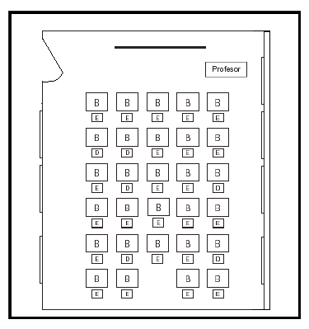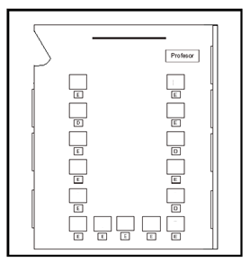

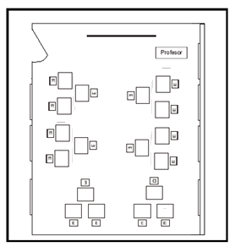
１．. ¿Qué técnicas utilizó el maestro para el desarrollo de la clase?
Fue magistral, inclusivo, tecnológico, social, cooperativo

2. ¿en el desarrollo de la clase, el estudiante participa?
Muy Frecuentemente Frecuentemente Poco Frecuentemente No Participa
Explicación:
3. ¿en el desarrollo de la clase, el estudiante presenta las actividades o trabajos propuestos para la clase?
Muy Frecuentemente Frecuentemente Poco Frecuentemente No Participa
Explicación：
4. ¿si es exposición, el joven participa preparando el material de la exposicion?
Muy Frecuentemente Frecuentemente Poco Frecuentemente No Participa
Explicación
5. ¿En el desarrollo de trabajo de clase, el joven prarticipa en el desarrollo del mismo?
Muy Frecuentemente Frecuentemente Poco Frecuentemente No Participa
Explicación:
5. ¿sus trabajos están en relación con la metodología de inclusión que se esperaría para la asignatura?
Muy Frecuentemente Frecuentemente Poco Frecuentemente No Participa
Explicación:
6. ¿se evidencia que el estudiante presta cuidado o atención al desarrollo de la clase, como se evidencia esta?
Muy Frecuentemente Frecuentemente Poco Frecuentemente No Participa
Explicación:
7. ¿el estudiante utiliza material adicional para estar en clase y entender el tema?
Muy Frecuentemente Frecuentemente Poco Frecuentemente No Participa
Cual es esta:
8. ¿en el trabajo en clase, a los estudiantes se les indico claramente lo que tenían que hacer, para que ellos lo realizaron?
Muy Frecuentemente Frecuentemente Poco Frecuentemente No Participa
Explicación:
Como fue el desarrollo del trabajo
10. ¿presentan los estudiantes retroalimentación de conceptos de clases anteriores?
Muy Frecuentemente Frecuentemente Poco Frecuentemente No Participa
Explicación:
11. ¿Los estudiantes comparten sus ideas y opiniones activamente con la clase, con los demás jóvenes?
Muy Frecuentemente Frecuentemente Poco Frecuentemente No Participa
Explicación:
12. ¿los estudiantes con necesidades especiales intercambian sus opiniones con otros estudiantes?
Muy Frecuentemente Frecuentemente Poco Frecuentemente No Participa
Explicación:
13. ¿El maestro trabaja de cerca a los estudiantes con necesidades especiales y les enseña de manera personalizada cuando es necesario?
Siempre A menudo Algunas veces Nunca
Explicación:
14. ¿Las actividades de aprendizaje y el uso de materiales didácticos (pizarrones con ajugeros, libros bilingues, herramientas Tics, juegos, modelos atomicos, libros de palabras braile, etc.) son suficientemente motivantes para que los estudiantes con necesidades especiales participen en las actividades de aprendizaje?
Muy suficiente Suficiente Algo Suficiente No Suficiente
Explicación:
15. ¿se hizo algo distinto de lo normal, por parte del docente?, ¿por parte del estudiante? En el desarrollo de la clase
Explicacion:
16. ¿Estaban hoy todos sus alumnos con necesidades especiales?
Si no

PARCELADOR
Fecha ____________ Hora de la Clase ______________
Nonbre del profesor ________________________________________
Titulo de la clase _________________________________________
Objetivos | Desarrollo de la clase  Sub temas | Metodologia | Integro clases anteriores al tema | Actividad de cierre | Retroalimentacion  Trabajo  Taller,  otro
Si_____
No_____

Dar explicación cuando sea necesario

